oracle index学习总结

1.index需要储存空间和I/O操作。
2.index的目的是加快select的速度的。
3.insert,update,delete数据oracle会同时对索引进行相应的调整，因此会增加一定的消耗。
4.使用index一定能加快select速度吗？不是的，数据少和巨大时index会影响select的速度，因此如果查询速度可以满足，就不要建index。
5．index 对null 无效。

分类：
一、从物理角度
1. partitioned or nonpartitioned : 分区或不分区索引。分区索引用于分区表。
2.B-tree(平衡树) : normal or reverse key 正常和倒序索引。
oracle默认索引方式，平衡树形索引，在叶子节点上有双向链表，加快索引定位速度，oracle有一定的优化，可以根据链表直接定位记录，而不走树，综合使用提高速度。见图1和图2。
图1
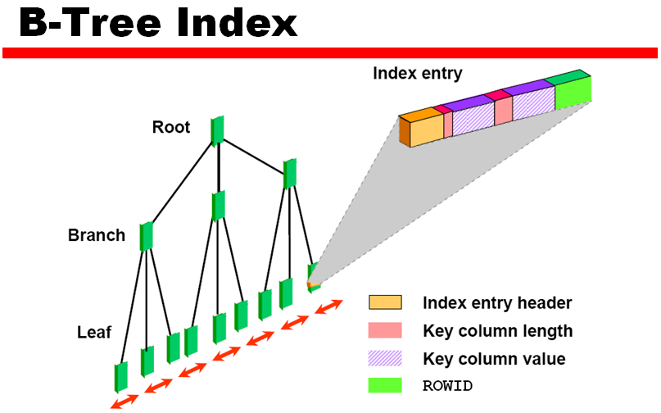

图2
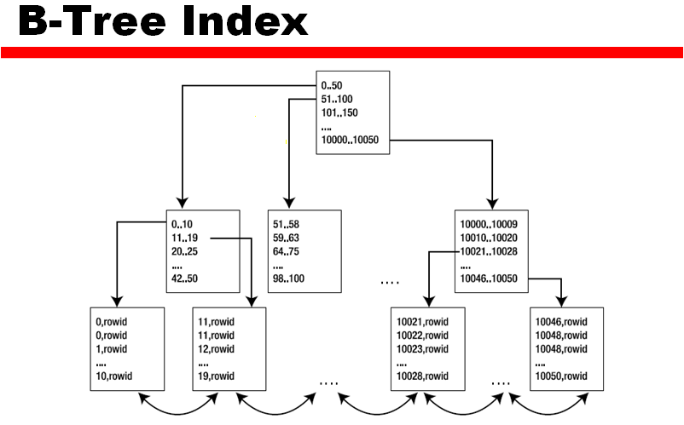

3.bitmap(位图) ：用二进制的0、1来构建索引，在进行or操作时非常快, 但要注意bitmap对于并发操作时，改一条会锁了很多记录，因为所有的记录在一个索引条目上，所以修改或增加时会一起锁定，见图3.
图3
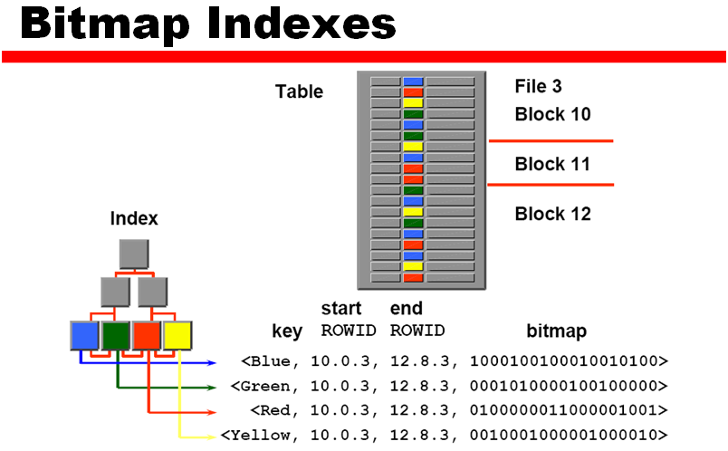

区别和使用场景
B-tree索引 | Bitmap 索引
Suitable for high-cardinality columns（记录对应的列重复的值较少，如主键，姓名等 ）。 | Suitable for low-cardinality columns(用在记录相同的值较多的列上，如果性别只有两种值：男和女)。
Updates on keys relatively inexpensive （在做updated时，b-tree只消耗很少的资源）。 | Updates to key columns very expensive  （在做updated时，bitmap的消耗是昂贵的）。
Inefficient for queries using OR predicates（where子句中 or条件较多时速度较慢） | Effcient for queries using OR predicates  （where子句中 or条件较多时速度非常快）
Useful for OLTP（记录频繁的insert和update,查询相对较少的系统）。 | Useful for data warehousing （OLIP）数据仓库，查询系统等较少做数据修改的系统。

二、逻辑角度：
1.single column or concatenated单索引和组合索引。
2.unique or nonunique: 唯一索引和非唯一索引。
3.function-based: 基于函数的索引，把一些where条件作为函数。
4.domain： 数据库以外的索引，如文件等。

三、创建index时的注意事项：
1.balance query and DML needs: 索引的目的是为了提高查询速度，但它会加重DML的负担。
2.place in separate tablespace: 索引和表应该放在不同的表空间，如果把索引和表放在同一个空间，会引起竞争，因为在读取一个表时，记录和索引是同时读取，修改也同步进行的。
3.use uniform extent sizes:Multipes of five blocks or minimum extent size for tablespace. 索引空间是extent是大小应该是5 blocks的倍数，因为oracle是一次读出5个blocks，如果你的extends是6，就会造成2次I/O操作。
4. consider nologging for large indexes： 在创建索引时可以关闭索引对应的redo 日志，提高速度，因为索引和数据不同，如果索引创建时出意外，数据还在，就再创建一次好了。
5.INITRANS should generally be higher on indexes than on the corresponding tables：INITRANS 参数比对应的表的值大些，因为索引也是已表记录的方式保存的，但索引大大小于表的记录，所以一个block中存储的索引记录就大大多于表在一个block中的记录，加大INITRANS可以增加在一个block中的事务的并发数，就提高了效率。
6.rebuilding indexes:如果删除一条记录，对应的索引仅仅是做了逻辑删除，只有一个block中的全部索引都被标识为逻辑删除，orcle才会真正的回收block, 这时这个block才能被再次利用，在表的记录做update时，index是先做了逻辑删除，然后再为该记录新建一个索引的，所以表在频繁的增删改后，就会造成index对应的block不完整，和系统碎片的情况是一致的，造成空间浪费，加大index的I/O，影响性能。而rebuilding indexes就可以回收原来的，重新构建一个高效的索引，但重构时会锁表。
语法： alter index index_name rebuild;
7． coalescing indexes: 整理索引碎片，效率高，不锁表。
语法：Alter index index_name coalesce;

四．管理索引
1.分析索引：
1) select * from user_objects where object_type='INDEX'
2）analyze index PK_T_TICKET validate structure;
3）select * from index_stats;
HEIGHT（b-tree的高度） | BLOCKS（索引有多少块） | NAME（索引名） | LF_ROWS（记录数） | DEL_LF_ROWS（删除记录数）
2 | 256 | PK_T_TICKET | 82775 | 792
当 DEL_LF_ROWS/ LF_ROWS>15%时应进行 索引重建或 索引碎片整理。

2.drop 索引：当屁量导入大量数据时，索引会影响导入速度。可以现在drop掉，导入后再重建索引。

3.监控索引：
1）设置监控那个索引 alter index pk_t_ticket monitoring usage;
2）查看该索引用没有使用select * from v$object_usage
3）select count(1) from pk_t_ticket;
4) 查看该索引用没有使用select * from v$object_usage
5)关闭监控 alter index pk_t_ticket nomonitoring usage;
监控一个月就大概可以知道那些是无用的索引了。
6） 查询索引的详细信息 ： select * from all_ind_columns where index_name='PK_T_TICKET' .那个表的那个列上有索引及详细信息。

